ГУАП
КАФЕДРА № 44
ОТЧЕТ
ЗАЩИЩЕН С ОЦЕНКОЙ
ПРЕПОДАВАТЕЛЬ
д-р техн. наук, профессор |  |  |  | А. В. Гордеев
должность, уч. степень, звание |  | подпись, дата |  | инициалы, фамилия

ОТЧЕТ О ЛАБОРАТОРНОЙ РАБОТЕ №2

IP-АДРЕСАЦИЯ

по курсу: КОРПОРАТИВНЫЕ СЕТИ СО СЛУЖБОЙ КАТАЛОГА


РАБОТУ ВЫПОЛНИЛ
СТУДЕНТ ГР. № | 4341 |  |  |  | Е.П. Березин
 |  |  | подпись, дата |  | инициалы, фамилия

Санкт-Петербург 2026
Цель работы
Цель работы — изучение теории и практики назначения IP–адресов, получение навыков по установке и конфигурированию DHCP–сервера как в системах с ОС Microsoft Windows, так и на Linux-системах

1. Задание по работе
Подготовить две виртуальные машины (сервер и рабочая станция), подключив их к одной внутренней сети VirtualBox (по умолчанию IntNet). На сервере и на рабочей станции вручную (статически) назначить IP-адреса и маску подсети согласно своему варианту.
Установить и настроить службу DHCP на сервере, оставив серверу статический IP-адрес. Настроить параметры области: диапазон выдачи адресов, шлюз, DNS/WINS.
Проверить работу DHCP: на клиенте включить автоматическое получение IP-адреса, убедиться, что адрес выдан сервером; зафиксировать полученные настройки и проверить связь.
Настроить резервирование фиксированного адреса для клиента (по MAC-адресу) и проверить, что клиент получает именно зарезервированный IP.
Выполнить обе части работы дважды: для пары виртуальных машин под Microsoft Windows и для пары виртуальных машин под Astra Linux.

2. Данные по варианту
Имя сервера: Berezinpavel;
Имя рабочей станции: egor;
Номер сети: 172.17.4.0/24 (N = 1, M = 4);
IP-адрес сервера: 172.17.4.7/24 (K = 7);
IP-адрес клиента: 172.17.4.107/24;
IP-адрес маршрутизатора: 172.17.4.1/24;
IP-адрес DNS- и WINS-серверов: 172.17.4.7/24;
Доменный суффикс: berezin.g4341.guap.local;
Зарезервированный адрес для клиента: 172.17.4.207/24.

3. Ход работы
Для выполнения лабораторной работы необходимо было скачать с FTP-сервера три виртуальные машины: Windows Server 2003 (DHCP-сервер на Windows), Astra Linux Special Edition (DHCP-сервер на Linux) и Windows XP (клиент). Все три виртуальные машины подключены к одной внутренней виртуальной сети VirtualBox (тип подключения — «Внутренняя сеть») под названием «intnet». Конфигурации используемых виртуальных машин приведены на рисунках 1, 2 и 3 соответственно.
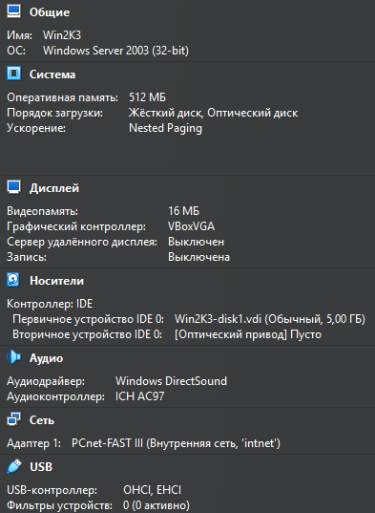
Рисунок 1 — Конфигурация ВМ с Windows Server 2003
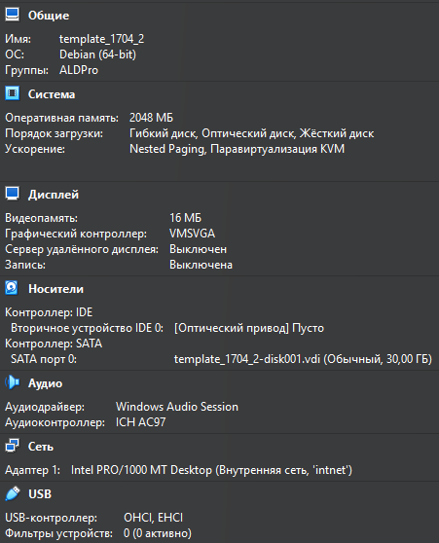
Рисунок 2 — Конфигурация ВМ с Astra Linux Special Edition

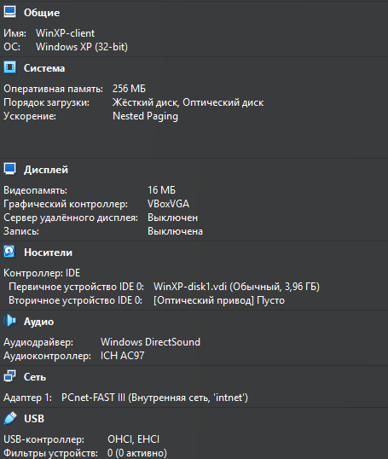
Рисунок 3 — Конфигурация ВМ с Windows XP

Первая часть работы выполнялась на виртуальной машине Windows Server 2003. Для начала нужно было поменять имя сервера на «Berezinpavel», в соответствии с вариантом. Для этого надо было в меню «Пуск» нажать ПКМ по «Мой компьютер» и в окне «Свойства», во вкладке «Имя компьютера», нажать на кнопку «Изменить». Для применения изменений нужно было перезагрузить виртуальную машину. Результат изменения имени сервера отражен на рисунке 4.
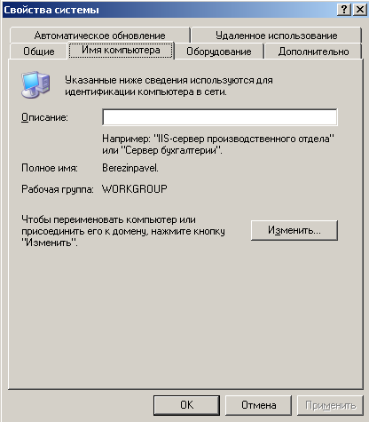
Рисунок 4 — Изменение имени сервера

После этого серверу был задан статические IP-адрес и DNS-сервер. Для этого нужно было перейти через меню «Пуск» в «Панель управления», где был выбран пункт «Сетевые подключения», подпункт «Подключение по локальной сети».
В открывшемся окне нужно было выбрать «Протокол Интернета (TCP/IP)», которое вызвало новое окно, где и были заданы IP-адрес и DNS-сервер. Примененные в соответствии с вариантом параметры отражены на рисунке 5.
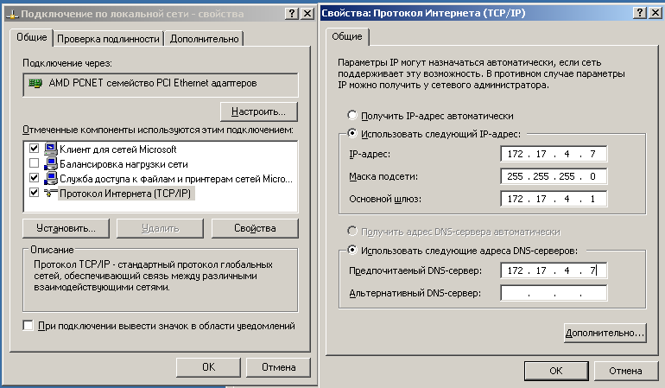
Рисунок 5 — Настройка IPv4 сервера

Для проверки правильности подключения к сети в командной строке была выполнена ipconfig, результат которой отражен на рисунке 6.
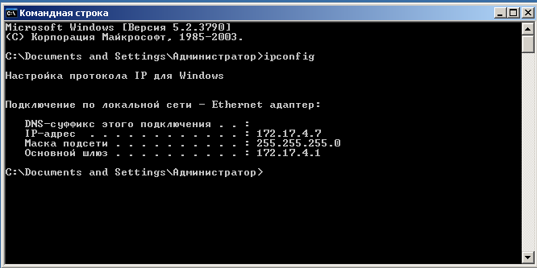
Рисунок 6 — Результат выполнения команды ipconfig на сервере

Аналогичные настройки по смене имени устройства и заполнению данных в окне «Протокол Интернета (TCP/IP)» были выполнены и на клиентской виртуальной машине на Windows XP, что отражено на рисунках 7, 8 и 9 соответственно.
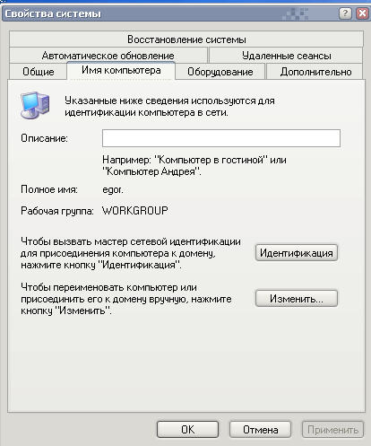
Рисунок 7 — Изменение имени клиента
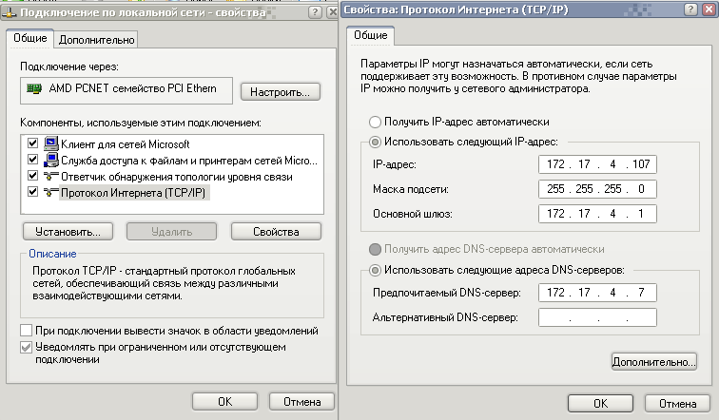
Рисунок 8 — Настройка IPv4 клиента

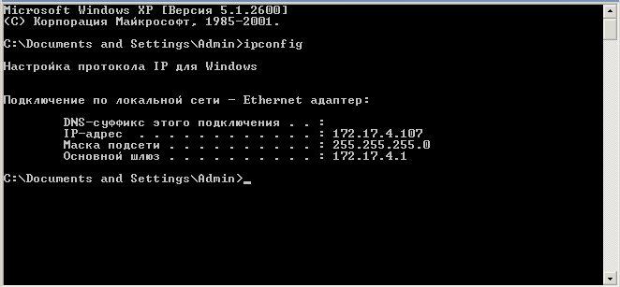
Рисунок 9 — Результат выполнения команды ipconfig на клиенте

После это для проверки подключения между клиентом и сервером был выполнен рад команд. Стоит отметить, что изначально команда ping от сервера клиенту не проходила из-за брандмауэера на стороне клиента. А так как полностью отключать его — дело крайне негативное, то было принято решение «Разрешить запрос входящего эха» в настройках протокола ICMP.
Результаты выполнения команд для проверки настроек отражены на рисунках 8 и 9.
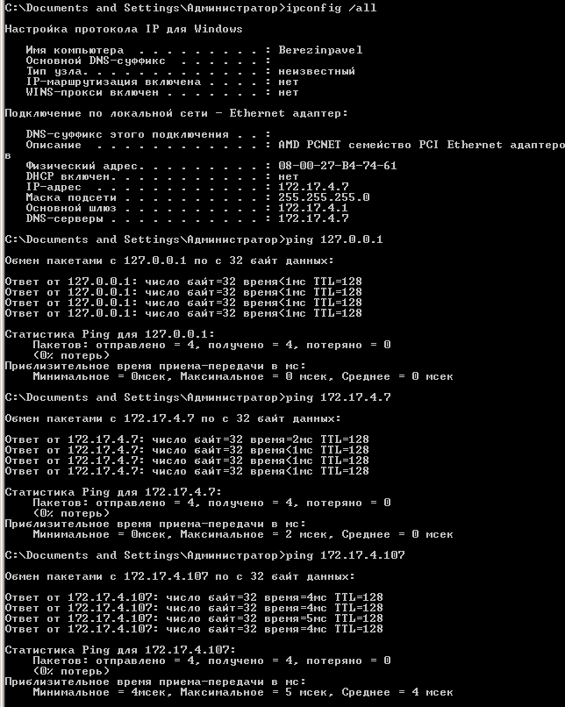
Рисунок 10 — Результат выполнения проверок с сервера
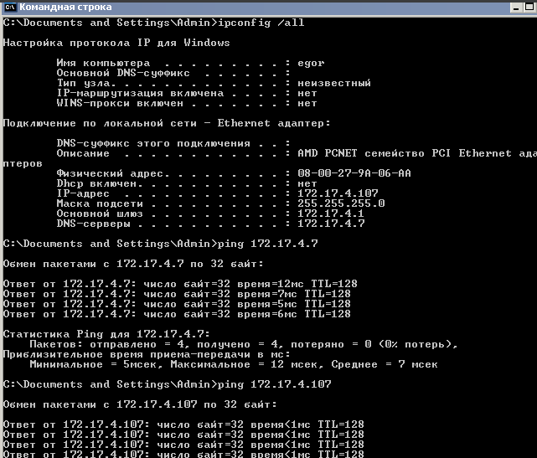
Рисунок 11 — Результат выполнения проверок с клиента

После этого можно было перейти к настройке DHCP-сервера. Для этого в меню «Пуск» нужно было открыть окно «Управление данным сервером». В этом окне был выбран пункт «Добавить или удалить роль», после чего в новом открывшемся окне был выбран «DHCP-сервер», после чего был запущен мастер настройки.
В качестве одной из настроек нужно было выбрать название для создаваемой области, куда было вписано название «kssskScope». Остальные настройки DHCP сервера отражены на рисунках 12, 13, 14 и 15. Также следует отметить, что исключения из задаваемого диапазона адресов создавать не требовалось, так как все необходимые адреса находились вне его пределов.
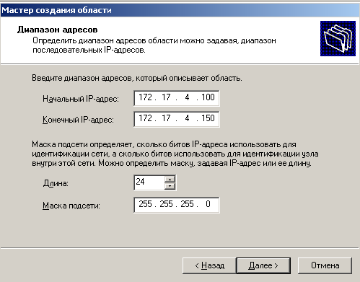
Рисунок 12 — Настройка диапазона адресов

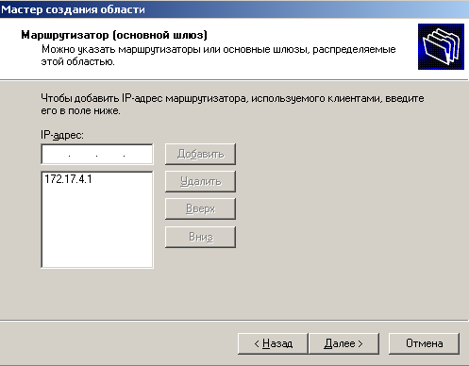
Рисунок 13 — Настройка IP-адреса основного шлюза
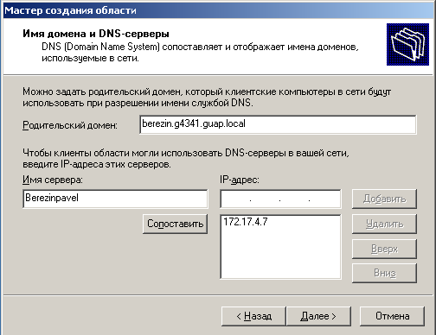
Рисунок 14 — Настройка имени домена и DNS-сервера

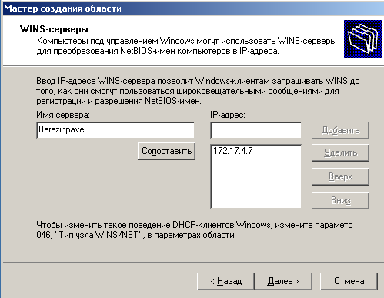
Рисунок 15 — Настройка WINS-сервера

По завершении настроек созданная DHCP область была запущена и готова к распределению IP-адресов.
Для проверки работоспособности сервера надо было сначала вернуть в настройках клиента автоматическое получение IP-адреса. DHCP-сервер выдал клиенту тот же адрес, что и был у него до этого, хотя по рисункам 16 и 17 видно, что все работает корректно.
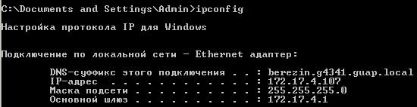
Рисунок 16 — Проверка DHCP-сервера со стороны клиента

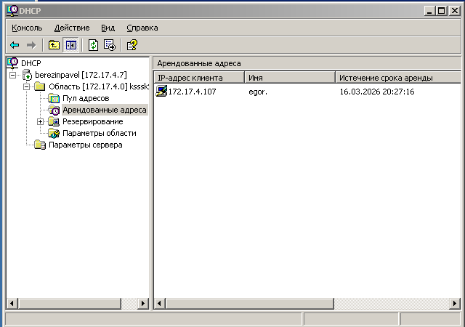
Рисунок 17 — Проверка DHCP-сервера со стороны сервера

Наконец, можно было приступить к резервированию IP-адреса для клиента. Окно для настройки резервирования отражено на рисунке 18, а на рисунках 19 и 20 — проверка работоспособности резервирования.
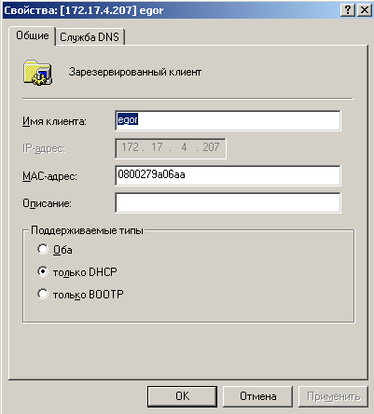
Рисунок 18 — Настройка резервирования адреса
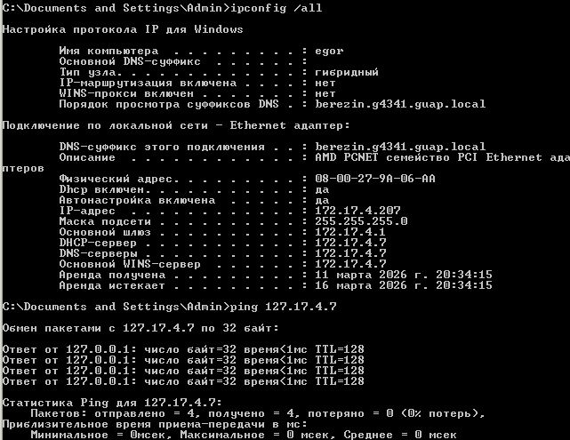
Рисунок 19 — Проверка выдачи зарезервированного адреса со стороны клиента

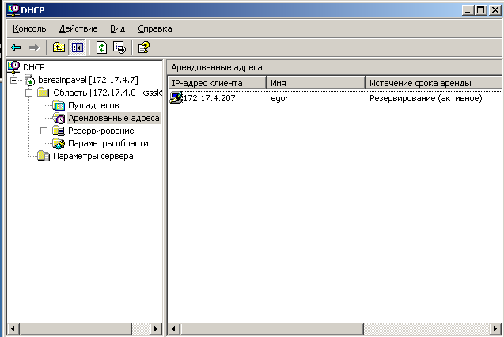
Рисунок 20 - Проверка выдачи зарезервированного адреса со стороны сервера

А теперь нужно было выполнить все те же самые действия, но уже не на Windows Server 2003, а на Astra Linux Special Edition.
Для настройки статического IP необходимо было зайти в список соединений в «трее», где было выбрано одно единственное соединение. В настройках этого соединения был выбран пункт «Параметры IPv4». Его настройки отражены на рисунке 21, а на рисунке 22 — проверка того, применились ли эти настройки.
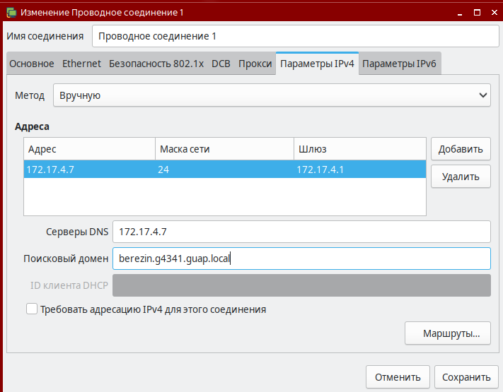
Рисунок 21 — Настройка IPv4 на Astra Linux Special Edition

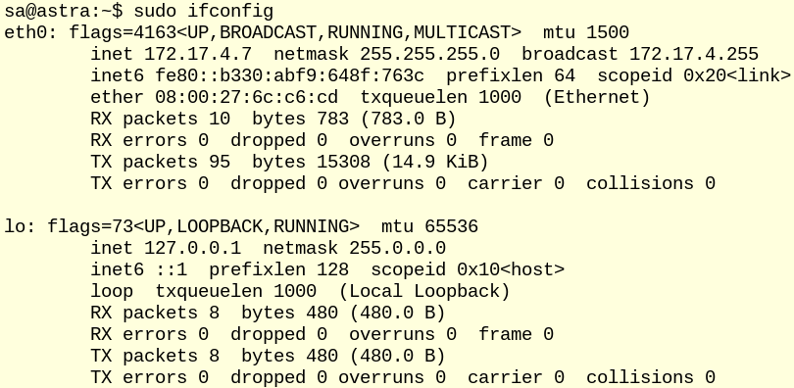
Рисунок 22 — Проверка применения настроек
После этого была выполнена проверка соединения между клиентом и сервером. Клиент был предварительно сброшен до настроек, аналогичных данному этапу с Windows Server 2003. Скриншоты с проверками соединений изображены на рисунках 23 и 24.
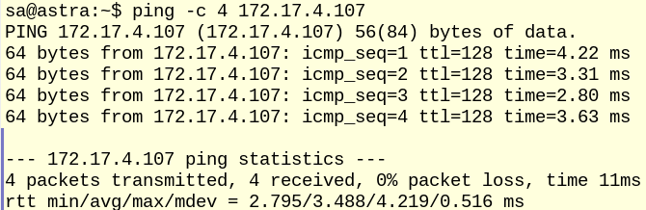
Рисунок 23 — Проверка соединения со стороны сервера

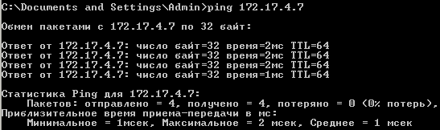
Рисунок 24 — Проверка соединения со стороны клиента

Для настройки DHCP-сервера на Astra Linux Special Edition нужно было установить два пакета: isc-dhcp-server (DHCP-сервер) и fly-admin-dhcp (графическая утилита для настройки DHCP-сервера). Для их установок нужно было создать новое соединение через трей для выхода в сеть, а в настройках виртуальной машины заменить «Внутреннюю сеть» на «NAT». После установки нужных пакетов настройки сети были откатаны назад.
Помимо настройки DHCP-сервера через графическую утилиту, нужно было в файле /etc/default/isc-dhcp-server интерфейс для работы DHCP-сервера на IPv4. В данном случае, это был интерфейс eth0.
После настройки DHCP-сервера, параметры которого отражены на рисунке 25, нужно было перезапустить службу DHCP-сервера. Процесс перезапуска отражен на рисунке 26.
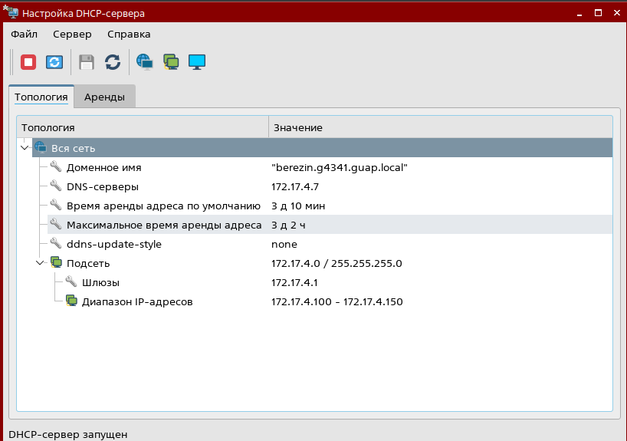
Рисунок 25 — Настройки DHCP-сервера

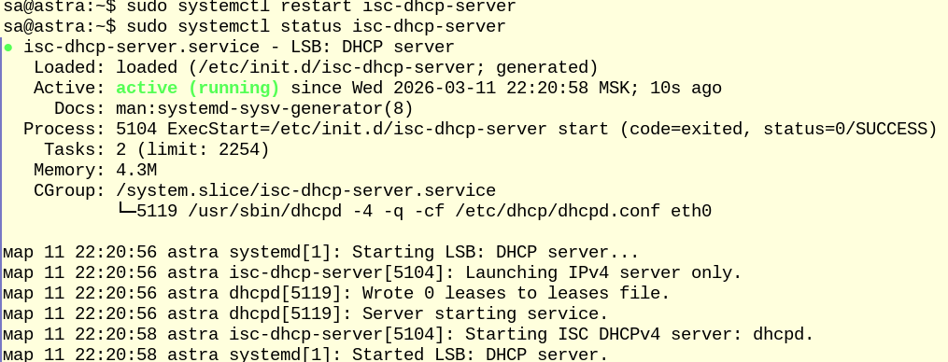
Рисунок 26 — Перезапуск службы
Проверка работоспособности DHCP-сервера отражена на рисунках 27, 28, 29 и 30.
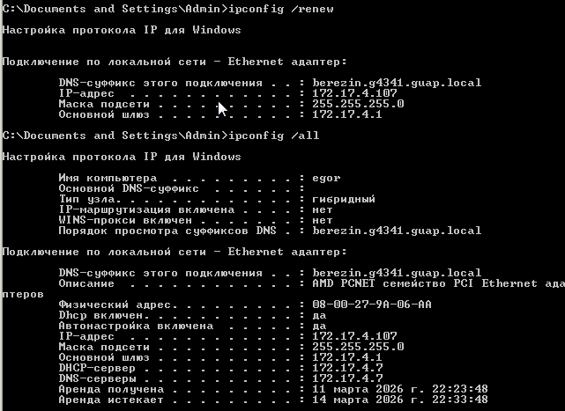
Рисунок 27 — Проверка выдачи адреса со стороны клиента

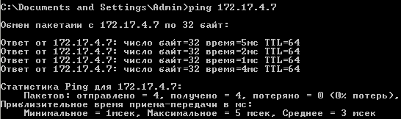
Рисунок 28 — Проверка соединения клиента с сервером

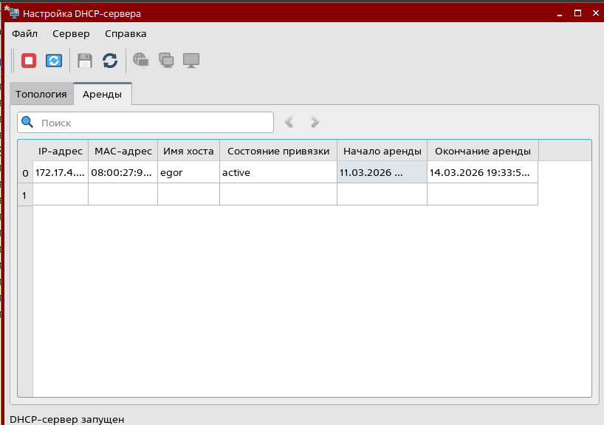
Рисунок 29 — Проверка выдачи адреса со стороны сервера

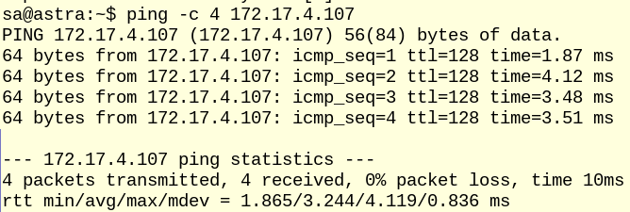
Рисунок 30 — Проверка соединения сервера с клиентом

Резервирование адреса в Astra Linux Special Edition осуществлялась по уже имеющемуся подключению. Для применения изменений нужно было перезапустить весь сервер. Процесс резервирования адреса отражен на рисунке 31, а проверка работы резервирования — на рисунке 32.
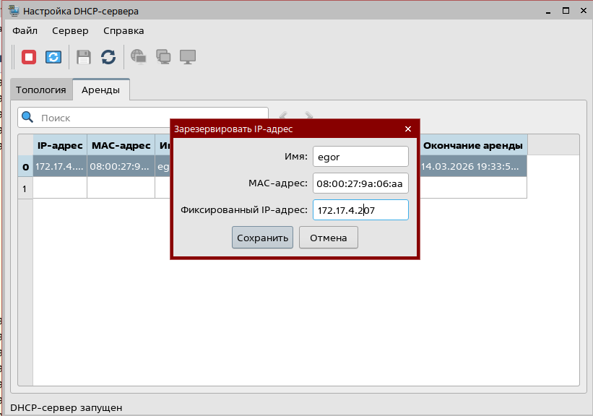
Рисунок 31 — Резервирование адреса для клиента

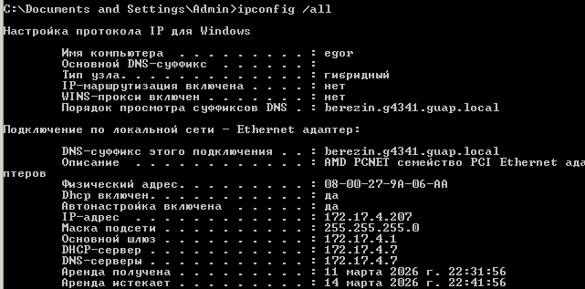
Рисунок 32 — Проверка работы резервирования адреса
Вывод
В ходе выполнения лабораторной работы была настроена локальная сеть с использованием статической и динамической (DHCP) адресации. На сервере под управлением Microsoft Windows Server 2003 и Astra Linux Special Edition был развернут и настроен DHCP-сервер, создана область выдачи адресов, заданы основные параметры (маска сети, шлюз, DNS-сервер, срок аренды).
Была проверена корректность выдачи IP-адресов клиентскому компьютеру, выполнена диагностика с использованием команд ipconfig, ping и анализа файла аренды. Также выполнено резервирование IP-адреса по MAC-адресу клиента и подтверждена корректность работы механизма фиксированного назначения адреса.
В результате работы были получены практические навыки настройки TCP/IP-параметров, развертывания и конфигурирования DHCP-сервера в различных операционных системах, а также проверки его работоспособности.

